YM-1410硬平膜压力变送器

# 产品描述

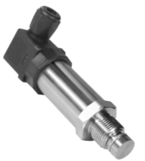该平膜压力变送器采用平面膜直接感受压力信号，选应变片压力传感器，经过高可靠性的放大电路及精密温度补偿，将被测介质的压力转换成标准电信号，高质量的传感器及完善的装配工艺确保了该产品的优异质量和性能。该产品 膜片为硬膜片，可测有颗粒物介质，广泛适用于石油行业泥浆泵，基建行业混凝土等其他测量有颗粒物介质的行业使用。

# 产品特点

· 硬平膜，可测颗粒物浆体

· 抗干扰强，长期稳定性好

· 安装方便

· 量程范围宽

· 零点，满程可调校

YM-1410

· 采用激光打标，可溯源

应变式平膜压力变送器

# 产品应用

石油行业

中铁

中隧

# 技术参数

量程范围: -0.1MPa～0…100Ppa

压力方式: 表压

测量介质: 与304不锈钢兼容的各种液体、气体或蒸汽

供电电源: 12V-36VDC 5DC

输出信号: 4～20mA等 可定制

适应温度: -20-100℃（介质）

综合精度: ±0.5％FS（典型）

时间漂移: ≤±0.2％FS／年

温度漂移: ≤±0.05％FS／℃

补偿温度: -10～70℃

防护等级: IP65

过载能力:150％FS

稳定性: ±0.1％FS／年（典型） ±0.2％FS／年（最大）

# 外形结构（单位: mm）

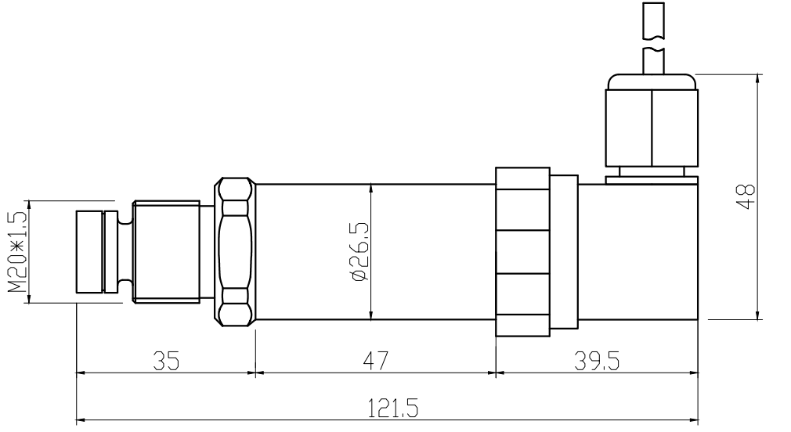

# 产品选型

# 产品型号: YM-1410

量程范围: 根据客户需求

螺纹类型: L1 M20*1.5

L2 其它

输出信号: S1 4-20mA S3 0-10V

S2 0-5V S4 RS485

SX 用户指定

精度: A1 0.5%

A2 0.3%

A3 0.1%

接线方式: J1 赫斯曼接头

J2 用户指定

供电电源: V1 12-36V

附加功能: F1 灌胶工艺

F2 抗变频器干扰

F3 防水IP68

Fx 私人定制

N 无附加要求

选型举例：YM-1410 0-40MPaL1S1A1V1F3